Министерство науки и высшего образования Российской Федерации

Пензенский государственный университет

Кафедра «Вычислительной техники»

**ОТЧЕТ**

по лабораторной работе №8

по курсу «Программные средства кибертехнических систем»

на тему «Создание простейших ботов»

Выполнили:

студенты группы 19ВВ2

Гусев Д.О.

Кубасов И.М.

Приняли:

Зинкин С. И.

Карамышева Н. С

Пенза 2022

**Цель работы:**

изучить процесс создания простых ботов для Telegram и их размещение на бесплатном сервере.

**Ход работы:**

Зай­дем в Telegram под сво­им акка­унтом и откро­ем «отца всех ботов», [BotFather](https://t.me/BotFather).

Создали бота с помощью BotFather.

Его уникальный токен: 5376803492:AAFvd2kih0l5cS4nZZqF-Jd36tXOQZhp3Jk

Результат работы:

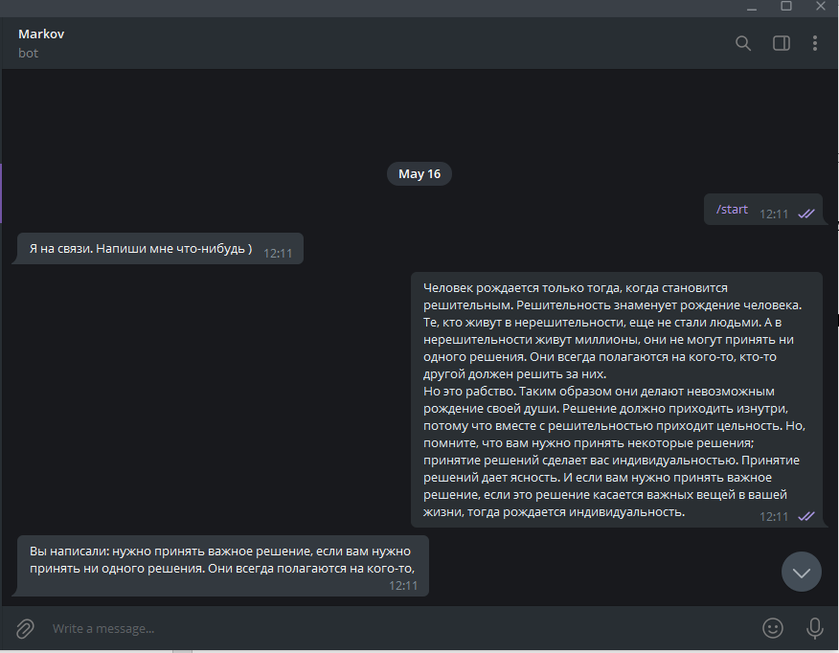

Вывод: мы изучили процесс создания простых ботов для Telegram и их размещение на бесплатном сервере.

Листинг 1.

import telebot

import numpy as np

# Создаем экземпляр бота

bot = telebot.TeleBot('5304819921:AAH3LwZUhmFEznCK4UCDH14_fra8Ai5tDXg')

# Функция, обрабатывающая команду /start

@bot.message_handler(commands=["start"])

def start(m, res=False):

bot.send_message(m.chat.id, 'Я на связи. Напиши мне что-нибудь )')

# Получение сообщений от юзера

def make_pairs(ind_words):

for i in range(len(ind_words) - 1):

yield (ind_words[i], ind_words[i + 1])

@bot.message_handler(content_types=["text"])

def handle_text(message):

data = message.text

ind_words = data.split()

pair = make_pairs(ind_words)

word_dict = {}

for word_1, word_2 in pair:

if word_1 in word_dict.keys():

word_dict[word_1].append(word_2)

else:

word_dict[word_1] = [word_2]

first_word = np.random.choice(ind_words)

while first_word.islower():

chain = [first_word]

n_words = 20

first_word = np.random.choice(ind_words)

for i in range(n_words):

chain.append(np.random.choice(word_dict[chain[-1]]))

bot.send_message(message.chat.id, 'Вы написали: ' + (' '.join(chain)))

# Запускаем бота

bot.polling(none_stop=True, interval=0)